ТУШЬ В СНТ
В 2026 ГОДУ

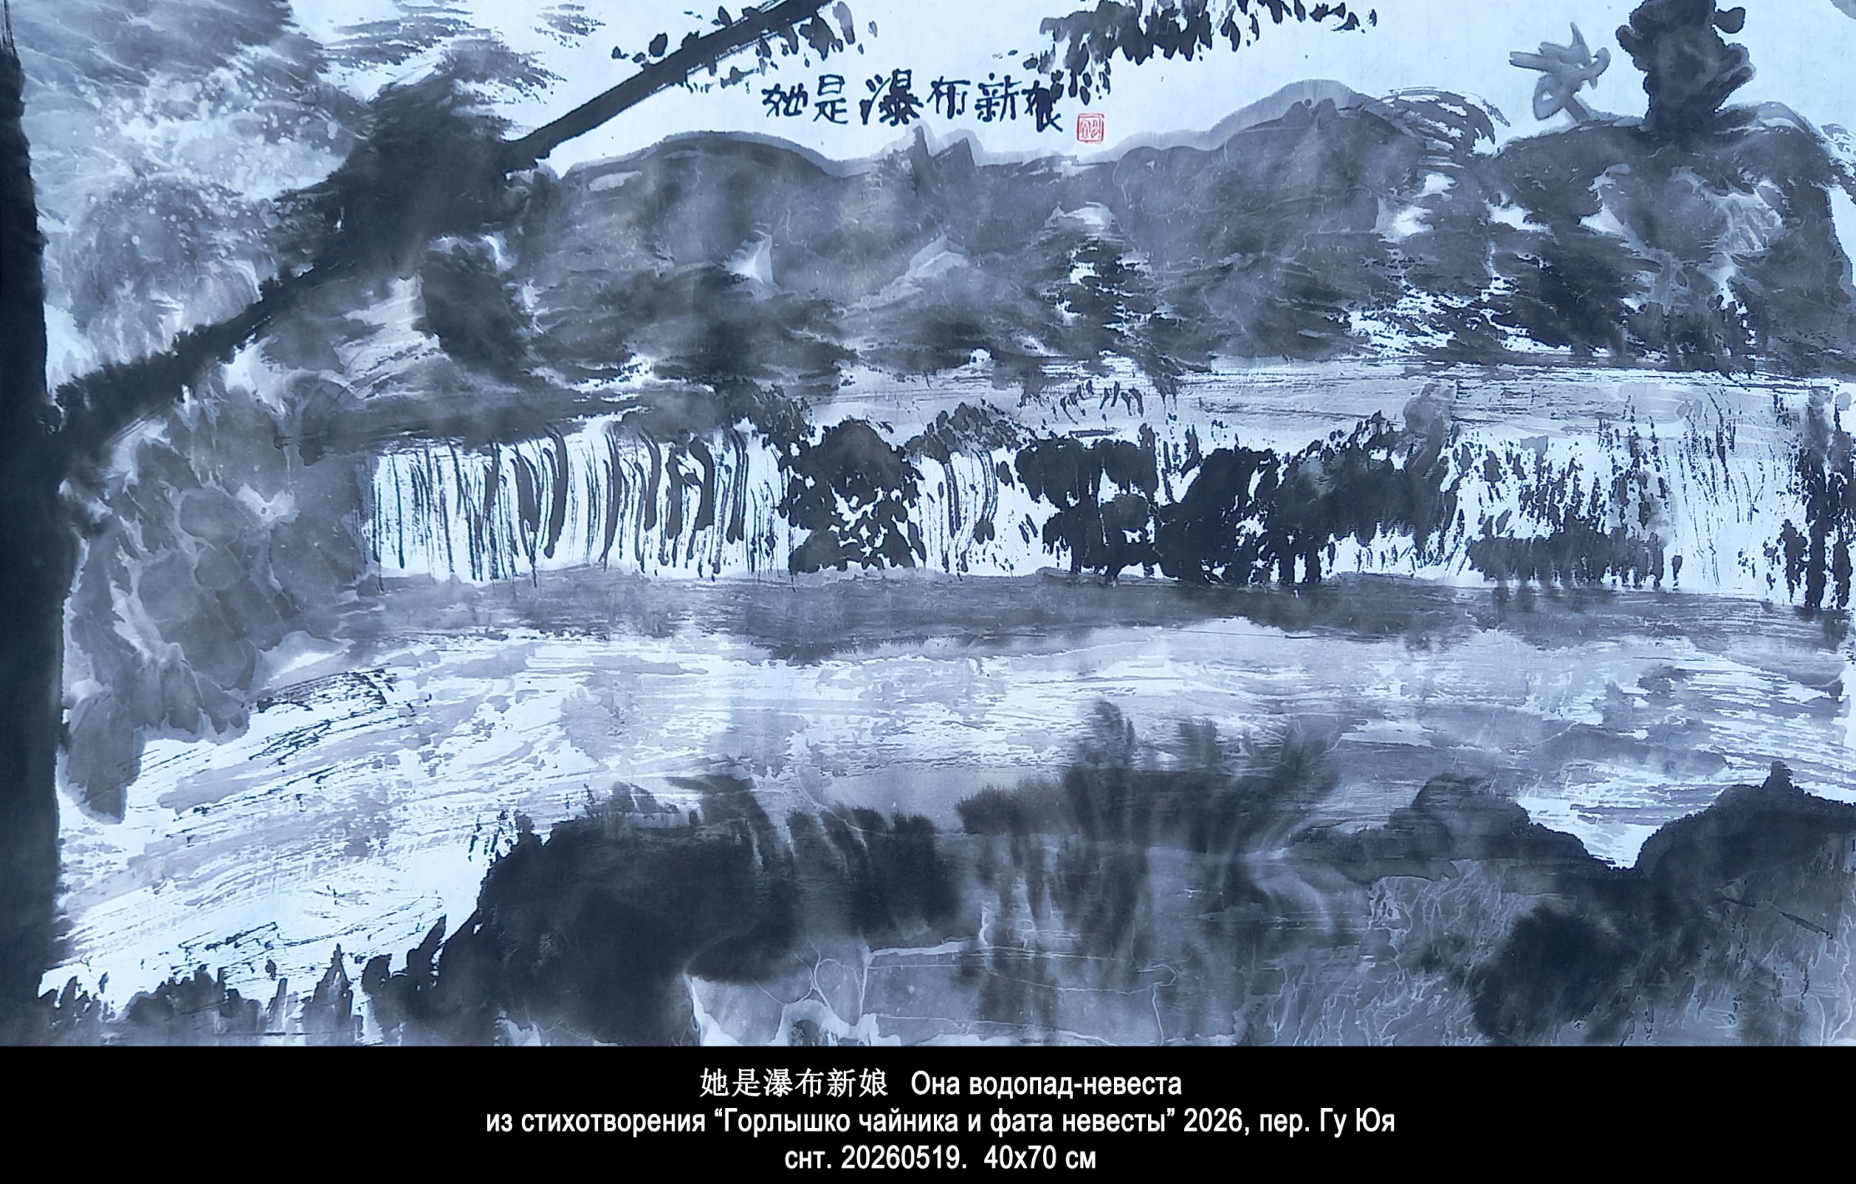

В 2024 году мы посетили водопад Хукоу на Хуанхэ в провинции Шаньси.
Хукоу переводится как «Горлышко чайника» или «Носик чайника».
А в Гуйчжоу мы увидели водопад Доу Потан на реке Байшуй — Белой реке.
Его ещё называют «Фата невесты», на которую он похож.
Идею этого стихотворения мне подала Наташа (Мин Хайчжэнь): она почувствовала водопад Доу Потан, хотя и не знала, что его называют "Фата невесты".

ГОРЛЫШКО ЧАЙНИКА И ФАТА НЕВЕСТЫ

Он тёмен лицом
У него жёлтые брови
Его голос подобен рёву тигра
Его поступь подобна топоту старого носорога
Там, на севере, на жёлтой реке
Он — водопад-старец.

Она в белом платьице
Она танцует и веселится
У неё прозрачная тонкая кожа
Её голос подобен щебетанию весенних птиц
Там, на юге, на белой реке
Она — водопад-девушка.

Водопад-девушка
пришла к водопаду-старцу
и спросила.
Водопад-старец
нахмурил жёлтые брови
и, скрывая улыбку в густой бороде,
ответил.

Что же спросила водопад-девушка?
Что же ответил водопад-старец?
Люди, люди,
разве дано вам узнать?

17 апреля 2026, Гуйчжоу

Примечание:
"Горлышко чайника" — это водопад Хукоу на Хуанхэ (Жёлтая река), "Фата невесты" — это водопад Доу Потан на реке Байшуй (Белая река).
Идею этого стихотворения мне подала Наташа (Мин Хайчжэнь): она почувствовала водопад Доу Потан, хотя и не знала, что его называют "Фата невесты".

虎口瀑布和瀑布姑娘

他脸色阴沉。
长着黄色眉毛。
声音如同老虎咆哮。
步伐犹如老象蹒跚。
在北方，老年瀑布——
黄河水滚滚流淌。

她穿着白色衣裙
她跳舞，歌唱，
皮肤细腻透明，
声音如春鸟争鸣一样。
在南方，贵州白河上
她是瀑布新娘。

瀑布新娘
来见老年瀑布
问候安详。
老年瀑布
皱起黄色眉毛
笑容，在浓密的胡须里
隐藏。

瀑布姑娘问了什么？
老年瀑布如何回答？
游客啊，游客，
你们全能知道吗？

2026年4月17日 伊戈尔
2026年4月17日 谷羽译

附注：2024年9月12日，诗人伊戈尔和夫人到山西旅游，曾观赏“虎口”瀑布。如今， 2026年4月17日，来贵州旅游，看到了白河瀑布，不由得把两地的瀑布相联系，写出了这首别有情趣的诗。作为译者，我对诗人的创作激情和灵感，深表敬佩。
谷羽记 2026年4月17日。

Постскриптум: 12 сентября 2024 года поэт Игорь и его жена путешествовали по провинции Шаньси и посетили водопад «Пасть тигра». Теперь, 17 апреля 2026 года, путешествуя по провинции Гуйчжоу, они увидели водопад Байхэ и не смогли не соединить два водопада, что и привело к созданию этого уникального и очаровательного стихотворения. Как переводчик, я глубоко восхищаюсь творческой страстью и вдохновением поэта.

Гу Юй написал, 17 апреля 2026 г.
Из письма Гу Юя к Мин Хайчжэнь:

又及：
反复阅读伊戈尔写的《茶壶嘴对新娘子》，特有风趣，别有意味！几经推敲，修改出第二稿，请您过目，看是不是比初稿好多了？
诗不厌改，写诗是这样，译诗也只这样，月这座修改，作品的成色越有提升。让我们一起努力。请把我的见解转到伊戈尔。我特别欣赏他的新作，翻译过程带给我欣喜、赞叹、惊奇、敬佩！有这样的好朋友，实在幸运！！
谷羽 2026，4，18凌晨

Автоперевод:

P.S.: Я неоднократно перечитывал стихотворение Игоря «Носик чайника обращен к невесте», и оно особенно остроумно и содержательно! После нескольких правок я подготовил второй вариант. Пожалуйста, посмотрите, не намного ли он лучше первого.
Редактировать стихи никогда не утомительно; это относится как к написанию стихов, так и к их переводу. С каждой правкой качество работы улучшается. Давайте работать вместе. Пожалуйста, передайте мои мысли Игорю. Я особенно восхищаюсь его новой работой; процесс перевода принес мне радость, восхищение, удивление и уважение! Мне так повезло иметь такого хорошего друга!!
Гу Ю, 18 апреля 2026 г., раннее утро

Второй вариант:

茶壶嘴和新娘子

他脸色阴沉，
长着黄色眉毛，
声音似老虎咆哮，
步伐有力如老象，
在北方，黄河水——
过壶口汹涌激荡。

身穿白色衣裙，
她跳舞，歌唱。
皮肤细腻透明，
声音如春鸟争鸣一样。
在南方贵州——
白水河有瀑布新娘。

瀑布新娘
来见老年瀑布，
问候寻访。
老年瀑布
皱起黄色眉毛，
浓密的胡须，
把笑意掩藏。

瀑布新娘说了什么？
老年瀑布如何回答？
游客啊，游客，
你们全能知道吗？
2026年4月17日 伊戈尔
2026年4月17日 谷羽译
2026年4月18日凌晨修改

附注：2024年9月12日，诗人伊戈尔和夫人到山西旅游，曾观赏“壶口”瀑布。如今， 2026年4月17日，来贵州旅游，游览白河新娘瀑布，不由得把两地瀑布联系起来，写出了这首《壶口嘴和新娘子》，标题风趣幽默。作为译者，我对诗人的创作激情和灵感，深表敬佩。
谷羽记 2026年4月18日凌晨。

Постскриптум: 12 сентября 2024 года поэт Игорь с женой посетили провинцию Шаньси и увидели водопад Хукоу. Теперь, 17 апреля 2026 года, путешествуя по провинции Гуйчжоу и посещая водопад Байхэ, он не смог не связать эти два водопада, что и привело к созданию этого стихотворения «Водопад Хукоу и невеста» — остроумного и юмористического названия. Как переводчик, я глубоко восхищаюсь творческой страстью и вдохновением поэта.
Гу Юй написал, 18 апреля 2026 года, раннее утро

Перевод Ли Цзянхуа

壶口瀑与婚纱瀑

他面色黝黑
眉色枯黄
他龙吟虎啸
虽垂垂老矣
却步伐稳健
如暮年犀牛
他身居北方
黄河之滨
他是迟暮之瀑。

她身着白裙
翩翩起舞，
她冰肌玉骨
莺声燕语
是春的使者
绝世佳人
她身居南方
白水河畔
她是青春之瀑。

她
来到他面前
轻声询问
他枯眉微蹙
捋着胡须
镇定作答。

她究竟问了什么？
他到底如何作答？

任谁，任谁
能知，能觉？

注：“壶口瀑”指黄河壶口瀑布，“婚纱瀑”指白水河上的陡坡塘瀑布。娜塔莎（闵海珍）给了我这首诗的灵感：她感受到了陡坡塘瀑布的气息，虽然并不知道它被称为“婚纱”。

